平成28年8月23日
三段池 掃除
- 8月18日（木） ②8月18日（木）
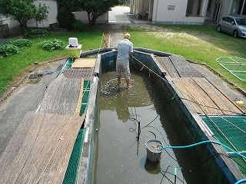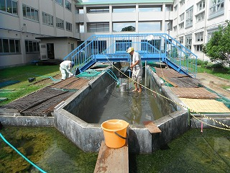
  - 8月1９日（金） ④8月19日（金）
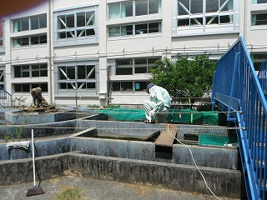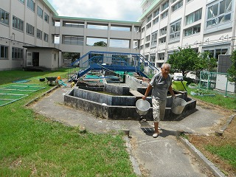
    - 8月19日（金） ⑥８月19日（金）
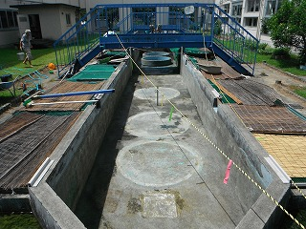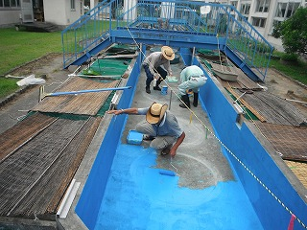
⑦8月19日（金）ペンキ塗り完成 ⑧ 8月23日（火）コイを入れる
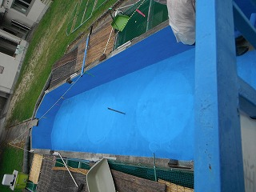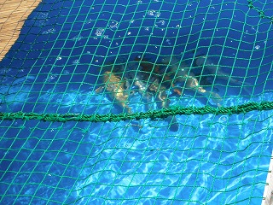
⑨8月23日（火） ⑩8月23日（火）
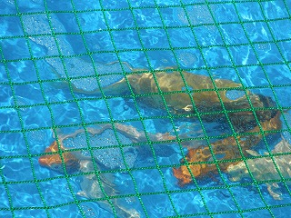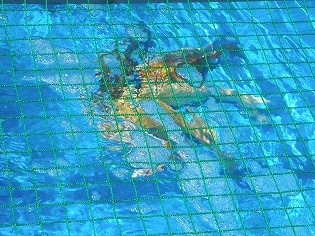
⑪8月23日（火） ⑫8月23日（火）
